研究成果の事業化支援『Tokyo Tech Gap Fund Program 2023』
研究開発申込書
申請日2023年 月 日
１．申請代表者（実施代表者）
フリガナ |  |  | 所属
氏 名 |  |  | 職名、または学年
連絡先 | 電 話
 | E-mail

・希望プログラム（複数選択可能、但し採択は1件/研究者）
□ 研究者スタートアップチャレンジ （基礎研究成果を固める段階から可能/対象テーマ※下記）
□ 芙蓉みらいGap Fund Program （技術成果の実証化検証できる段階/対象テーマ無し）

・希望コース
□ 起業支援コース（技術成果でスタートアップ企業の創業を目指す）事業化に向けて伴走支援を希望
□ 社会実装支援コース（技術成果をスタートアップ企業の経営支援者と共に社会実装を目指す）経営のプロを中心にした、ビジネスプランの具体化を希望
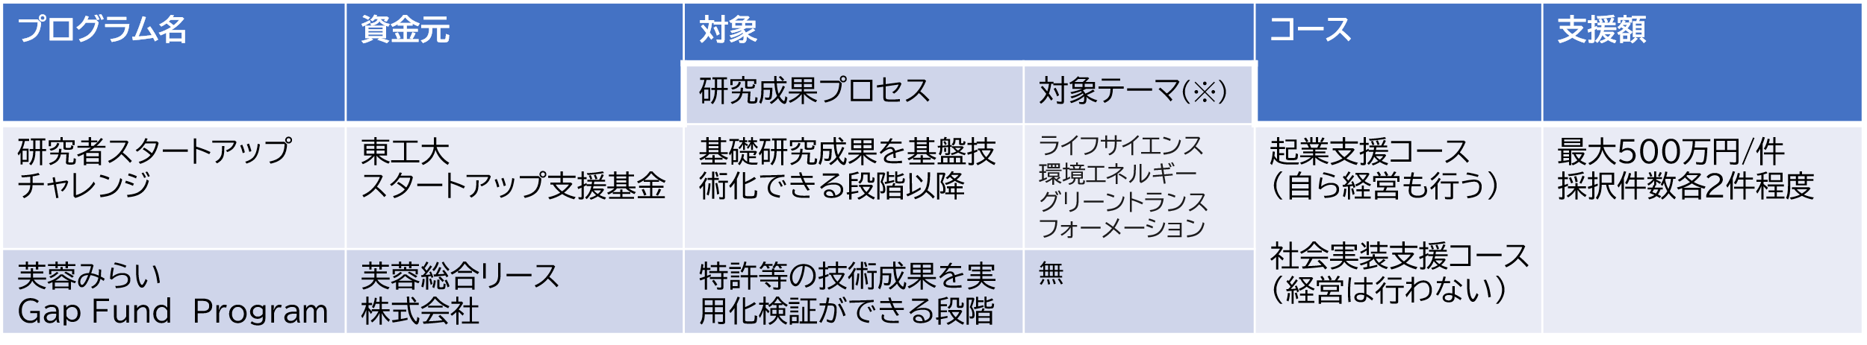
以下のフォームに記載ください。また図などで補足したい箇所がある場合、PDFデータにて画像を別途添付して、事務局までお送りください。資料は秘匿情報として厳重に注意して取り扱い致します。
２．本ファンドへ申請する研究テーマの名称と研究概要について記載ください。
名称
研究の概要

３．これまでの研究開発の経緯および現状について記載ください。またこれまでに発表した①論文、②著作、③招待講演のうち重要なものを3〜5つほど選定して発表年次の順に記入してください。該当しないものは空欄としてください。
１ 研究開発の経緯と現状

２ これまでに発表した論文、著作、招待講演など

４．今回の申請にあたり、最も関連する基本特許・ノウハウなどの知的財産権、発表論文などがあれば記載してください。
番号 | 名称など | 特許・出願番号 | 発明者・出願人 | 出願・審査等の状況
1
2
3

５．事業化に向け、本ファンドを活用して実施したい検証活動の内容の計画を具体的に記載ください。またプログラム期間中に想定される成果の見込みを教えてください。
（行は適宜追加のこと）
実施期間（予定） | 実施したい検証内容 | 目標成果・アウトプット
月〜 月

月〜 月

月〜 月

月〜 月

６．社会実装や事業化に向けて、以下の4つの視点でビジネスモデルの仮説を記載ください。想定される①ターゲットユーザー、②ユーザーが抱える課題（ペイン）、③ その課題を解決するための解決策（ソリューション）、④マネタイズ（収益化）の方法、⑤その他社会実装や事業化に向けて検討している事項や構想など（例 競合他社の状況、法人化、経営者やアライアンス候補など）を可能な限り具体的に記載ください。
※「社会実装支援コース」を希望される方も、可能な範囲で記載ください。
①想定されるターゲット | ②ターゲットが抱える課題の仮説
誰の課題を解きたいのか？商売の相手は誰なのか？ | 困っていること・痛みは何なのか？
③上記のターゲットの課題を解決できる解決方法・ソリューションの仮説
貴方やチームの研究や知財、ノウハウなどを活用して、上記のターゲットの課題をどのように解決できるのか？

④想定されるマネタイズ（収益を生み出す方法）について記載ください
どのように収益を生み出して、儲けるのか？事業化に向けた商流・金流を記載してください。

⑤その他社会実装や事業化に向けて検討している事項（例 競合他社の状況、法人化、経営者やアライアンス候補など）

７．起業検討目標/ステージ
□ 既に起業済（創業年月 年 月）
□ 起業の予定（目標）がある （ 年度中予定）（ 年度目標）

８．起業時の役割のイメージ（希望）
□ 自らCEOとして起業
□ CTOとして経営に参加
□ 技術顧問としての参加（経営は参加しない）
□ その他 （ ）

9．実施メンバーと体制
氏 名 | 所 属 | 役職など | 役割・分担

10．事業検討チームに、支援メンバーの追加支援（希望）
□ 将来のCEO候補者
□ 将来のCXO（CEO以外）候補者
□ 市場調査や競合調査などの実務を行うサポートメンバー
□ その他 （ ）

11．事業の概算について記載ください。
なお、適用については単価ができるだけわかるように記載ください。
費目のうち、その他については摘要欄に具体的に記載ください。
費目 | 摘要 | 金額
物品・データ費 |  | 円
人件費・謝金 |  | 円
旅費 |  | 円
調査費 |  | 円
外注費 |  | 円
その他
合計 |  | 円

11. 直近の研究費の応募・受け入れ状況について記載ください。
直近の研究費の応募・受け入れ状況 有・無
有の場合、以下を記入のこと（申請中も含む）。複数の場合は適宜表を追加ください。

機関名 |  | 状況 | 1.実施中2.完了3.申請中
制度名 |  | 実施期間（予定） | 年 月 ～ 年 月
課題・  テーマ名 |  | 役割（代表・分担）
研究費の額 |  | 備考

以上

